<http://www.mandarinschool.org/>

<http://www.youtube.com/watch?v=nKSZaXyuZGY>

<http://www.mandarinschooldigitalcenter.org/322181997827963212052183921367.html>

[http://blog.huayuworld.org/*hchen*](http://blog.huayuworld.org/hchen)阿寶老師

<http://blog.huayuworld.org/mlccschool>

<http://blog.huayuworld.org/s970308/12940>

**分類: 遊戲學華語**

### [舊式國民健康操](http://blog.huayuworld.org/s970308/12940/2011/01/19/83765)

Share this entry on: facebook Twitter plurk

[遊戲學華語](http://blog.huayuworld.org/s970308/12940)

### [新式國民健康操](http://blog.huayuworld.org/s970308/12940/2011/01/19/83764)

Share this entry on: facebook Twitter plurk

[遊戲學華語](http://blog.huayuworld.org/s970308/12940)

### [【魔窟尋寶記 Treasure Hunting in Monster's Cave 】─[全新版]華語第一冊第一課 數字](http://blog.huayuworld.org/s970308/21298/2010/11/21/80150)

Share this entry on: facebook Twitter plurk [全新版]華語第一冊第一課 數字   (題型：是非題)

[遊戲學華語](http://blog.huayuworld.org/s970308/12940), [[全新版]華語第一冊](http://blog.huayuworld.org/s970308/20823), [自製題庫](http://blog.huayuworld.org/s970308/21298)

### [【功夫小子闖通關 Kung-fu Buster 】─{全新版]華語第一冊第一課 數字](http://blog.huayuworld.org/s970308/21298/2010/05/19/79959)

Share this entry on: facebook Twitter plurk {全新版]華語第一冊第一課 數字

[遊戲學華語](http://blog.huayuworld.org/s970308/12940), [注音符號 zhuyin](http://blog.huayuworld.org/s970308/17495), [[全新版]華語第一冊](http://blog.huayuworld.org/s970308/20823), [自製題庫](http://blog.huayuworld.org/s970308/21298)

### [【飛鏢大考驗 Darts Trial】─[全新版]華語第一冊 相反詞對對碰](http://blog.huayuworld.org/s970308/21298/2010/04/21/80128)

Share this entry on: facebook Twitter plurk [全新版]華語第一冊 相反詞對對碰

[遊戲學華語](http://blog.huayuworld.org/s970308/12940), [[全新版]華語第一冊](http://blog.huayuworld.org/s970308/20823), [自製題庫](http://blog.huayuworld.org/s970308/21298)

### [【比武召集令 Martial Skills Competition 】─ [全新版]華語第一冊第二課](http://blog.huayuworld.org/s970308/21298/2010/02/22/80203)

Share this entry on: facebook Twitter plurk [全新版]華語第一冊第二課 (題型：是非題)

[遊戲學華語](http://blog.huayuworld.org/s970308/12940), [[全新版]華語第一冊](http://blog.huayuworld.org/s970308/20823), [自製題庫](http://blog.huayuworld.org/s970308/21298)

### [如何把自製題庫的「遊戲出題機」遊戲放進部落格](http://blog.huayuworld.org/s970308/12940/2009/03/27/26546)

Share this entry on: facebook Twitter plurk 感謝 台灣 教育噗浪客 顏國雄 老師2010年最新的分享： 僑委會遊戲學華語非官方出題機 [隱藏題庫版]   [文]  Teaching : OCAC Flash Game Zone 遊戲學華語     此後將不再用下列方法來自製題庫嘍！鼓掌！啪啪啪... ^^"    20 十一月, 2010 \*\*\*\*\*\*\*\*\*\*\*\*\*\*\*\*\*\*\*\*\*\*\*\*\*\*\*\*\*\*\*\*\*\*\*\*\*\*\*\*\*\*\*\*\*\*\*\*\*\*\*\*\*\*\*\*\*\*\*\*\*\*\*\*\*\*\*\*\*\*\*\*  ●【遊戲出題機】在哪兒？ 請點擊 全球華文網路教育中心 ， 再將滑鼠移至左邊...

[心得分享](http://blog.huayuworld.org/s970308/11372), [網頁設計](http://blog.huayuworld.org/s970308/11643), [遊戲學華語](http://blog.huayuworld.org/s970308/12940)

### [【魔窟尋寶記 Treasure Hunting in Monster's Cave 】─常識 是非題](http://blog.huayuworld.org/s970308/21298/2009/03/25/26403)

Share this entry on: facebook Twitter plurk (題型：是非題) 這是「分辨句子對或錯」的遊戲。

[遊戲學華語](http://blog.huayuworld.org/s970308/12940), [自製題庫](http://blog.huayuworld.org/s970308/21298)

### [【飛鏢大考驗 Darts Trial】一[修訂版]華語第一冊 相反詞 對對碰](http://blog.huayuworld.org/s970308/21299/2009/03/24/26295)

Share this entry on: facebook Twitter plurk [修訂版]華語第一冊 相反詞  對對碰

[遊戲學華語](http://blog.huayuworld.org/s970308/12940), [自製題庫](http://blog.huayuworld.org/s970308/21298), [[修訂版]華語第一冊](http://blog.huayuworld.org/s970308/21299)

### [【功夫小子闖通關 Kong-Fu Buster 】─[修訂版]華語第一冊第二課](http://blog.huayuworld.org/s970308/21299/2009/03/24/26264)

Share this entry on: facebook Twitter plurk  [修訂版]華語第一冊第二課    (題型：選擇題)      . 這是練習「華語聲調」的遊戲。

[遊戲學華語](http://blog.huayuworld.org/s970308/12940), [自製題庫](http://blog.huayuworld.org/s970308/21298), [[修訂版]華語第一冊](http://blog.huayuworld.org/s970308/21299)

<http://children.cca.gov.tw/garden/animation.php?id=201001A01>

<http://children.cca.gov.tw/topic/>

<http://blog.huayuworld.org/mlccschool/15599>

## [三月份給中年級的動畫故事 - 不會寫字的獅子](http://blog.huayuworld.org/mlccschool/18207/2010/03/03/56670)

mlccschool

### [03/03/2010 22:42]

**Share this entry on:** [facebook](http://www.facebook.com/sharer.php?u=http%3A%2F%2Fblog.huayuworld.org%2Fmlccschool%2F18207%2F2010%2F03%2F03%2F56670&t=%E4%B8%89%E6%9C%88%E4%BB%BD%E7%B5%A6%E4%B8%AD%E5%B9%B4%E7%B4%9A%E7%9A%84%E5%8B%95%E7%95%AB%E6%95%85%E4%BA%8B+-+%E4%B8%8D%E6%9C%83%E5%AF%AB%E5%AD%97%E7%9A%84%E7%8D%85%E5%AD%90) [Twitter](http://twitter.com/home/?status=三月份給中年級的動畫故事%20-%20不會寫字的獅子%20http%3A%2F%2Fblog.huayuworld.org%2Fmlccschool%2F18207%2F2010%2F03%2F03%2F56670) [plurk](http://www.plurk.com/?qualifier=shares&status=三月份給中年級的動畫故事%20-%20不會寫字的獅子http%3A%2F%2Fblog.huayuworld.org%2Fmlccschool%2F18207%2F2010%2F03%2F03%2F56670)

<http://children.cca.gov.tw/search/culture_list.php?module=painting&date_y=&date_m=&culture_Name=%BD%D0%BF%E9%A4J%A6W%BA%D9&x=26&y=8>

小朋友，請看好聽的故事！用滑鼠點進「不會寫字的獅子」故事封面就可以看動畫。

[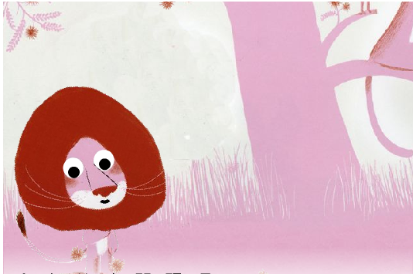](http://children.cca.gov.tw/garden/animation.php?id=201001A01)

--取材自[文建會](http://edu.ocac.gov.tw/culture/biweekly/" \t "_blank)

以下題目提供給爸爸媽媽參考

1.獅子本來覺得不會寫字有沒有關係?  
  
2.獅子為什麼覺得母獅子很高貴？  
  
3.為什麼獅子不喜歡猴子寫的信？  
  
4.你覺得獅子不喜歡河馬寫的信,又是為什麼？  
  
5.糞金龜的信裡想要約母獅子做什麼事？  
  
6.如果你幫獅子寫信, 你寫的信內容是什麼？

7.你覺得獅子最後會怎麼解決寫信的問題？母獅子會因此喜歡獅子嗎?

Top of Form



Bottom of Form

* art\_category[老師教學資源](http://blog.huayuworld.org/mlccschool/15599) ,
* art\_category[動畫故事](http://blog.huayuworld.org/mlccschool/18207)
* permaclick (315)
* [迴響 (0)](http://blog.huayuworld.org/mlccschool/18207/2010/03/03/56670)
* [引用 (0)](http://blog.huayuworld.org/mlccschool/archives/56670/trackbacks/)

## [三月份給低年級的動畫故事 - 帶來幸福的酢漿草](http://blog.huayuworld.org/mlccschool/15599/2010/03/02/56445)

mlccschool

### [02/03/2010 00:00]

**Share this entry on:** [facebook](http://www.facebook.com/sharer.php?u=http%3A%2F%2Fblog.huayuworld.org%2Fmlccschool%2F15599%2F2010%2F03%2F02%2F56445&t=%E4%B8%89%E6%9C%88%E4%BB%BD%E7%B5%A6%E4%BD%8E%E5%B9%B4%E7%B4%9A%E7%9A%84%E5%8B%95%E7%95%AB%E6%95%85%E4%BA%8B+-+%E5%B8%B6%E4%BE%86%E5%B9%B8%E7%A6%8F%E7%9A%84%E9%85%A2%E6%BC%BF%E8%8D%89) [Twitter](http://twitter.com/home/?status=三月份給低年級的動畫故事%20-%20帶來幸福的酢漿草%20http%3A%2F%2Fblog.huayuworld.org%2Fmlccschool%2F15599%2F2010%2F03%2F02%2F56445) [plurk](http://www.plurk.com/?qualifier=shares&status=三月份給低年級的動畫故事%20-%20帶來幸福的酢漿草http%3A%2F%2Fblog.huayuworld.org%2Fmlccschool%2F15599%2F2010%2F03%2F02%2F56445)

[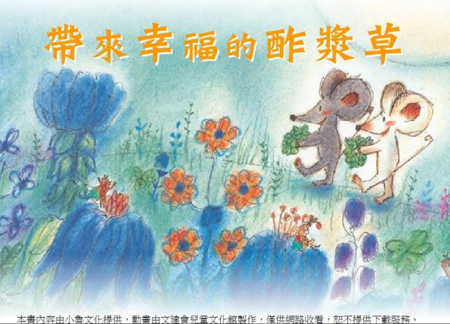](http://children.cca.gov.tw/select_book_pics/feature_swf/46194218e68a838ca174e04a2f90b4ec.swf)

取材自文建會

 以下問題請爸爸媽媽和小朋友一起討論喔！

 1. 誰住在森林中橡樹的樹根裡？

 2. 他們為什麼吵架？

 3. 他們怎麼決定誰先道歉？

 4. 蜜蜂說, 找到四葉酢漿草是為了要做什麼？

 5. 你覺得小白鼠和小黑鼠誰會先找到四葉酢漿草？他們會和好嗎？

 6. 你覺得幸福是什麼呢？

Top of Form



Bottom of Form

* art\_category[老師教學資源](http://blog.huayuworld.org/mlccschool/15599)
* permaclick (148)
* [迴響 (0)](http://blog.huayuworld.org/mlccschool/15599/2010/03/02/56445)
* [引用 (0)](http://blog.huayuworld.org/mlccschool/archives/56445/trackbacks/)

## [二月份給中年級的動畫故事 - 老鼠娶新娘](http://blog.huayuworld.org/mlccschool/18207/2010/02/02/54488)

mlccschool

### [02/02/2010 11:56]

**Share this entry on:** [facebook](http://www.facebook.com/sharer.php?u=http%3A%2F%2Fblog.huayuworld.org%2Fmlccschool%2F18207%2F2010%2F02%2F02%2F54488&t=%E4%BA%8C%E6%9C%88%E4%BB%BD%E7%B5%A6%E4%B8%AD%E5%B9%B4%E7%B4%9A%E7%9A%84%E5%8B%95%E7%95%AB%E6%95%85%E4%BA%8B+-+%E8%80%81%E9%BC%A0%E5%A8%B6%E6%96%B0%E5%A8%98) [Twitter](http://twitter.com/home/?status=二月份給中年級的動畫故事%20-%20老鼠娶新娘%20http%3A%2F%2Fblog.huayuworld.org%2Fmlccschool%2F18207%2F2010%2F02%2F02%2F54488) [plurk](http://www.plurk.com/?qualifier=shares&status=二月份給中年級的動畫故事%20-%20老鼠娶新娘http%3A%2F%2Fblog.huayuworld.org%2Fmlccschool%2F18207%2F2010%2F02%2F02%2F54488)

小朋友，請看好聽的故事！用滑鼠點進「老鼠娶新娘」故事封面就可以看動畫。

[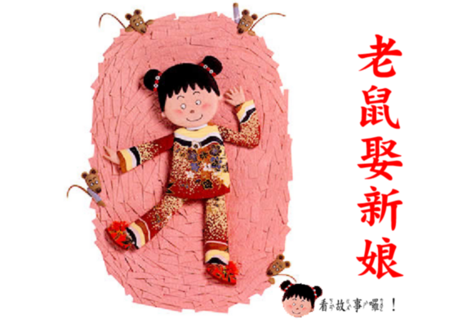](http://children.cca.gov.tw/select_book_pics/feature_swf/9102s.swf)

--取材自[文建會](http://edu.ocac.gov.tw/culture/biweekly/" \t "_blank)

以下題目提供給爸爸媽媽參考

1.青梅和竹馬分別是住在誰家的老鼠？  
  
2.媒婆「紅娘」的名字是怎麼來的？  
  
3.辦喜事的時候，老鼠發現酒席少了哪些材料？  
  
4.老鼠用什麼方法搬雞蛋？  
  
5.古家的老鼠把婚期定在什麼時候？  
  
6.老鼠用什麼當成青梅的轎子？

Top of Form



Bottom of Form

* art\_category[老師教學資源](http://blog.huayuworld.org/mlccschool/15599) ,
* art\_category[動畫故事](http://blog.huayuworld.org/mlccschool/18207)
* permaclick (236)
* [迴響 (0)](http://blog.huayuworld.org/mlccschool/18207/2010/02/02/54488)
* [引用 (0)](http://blog.huayuworld.org/mlccschool/archives/54488/trackbacks/)

<http://children.cca.gov.tw/search/animation_list.php?module=painting&class=53&categories=42&date_y=&date_m=&x=30&y=3>

**文建會-兒童文化館**

|  |  |  |  |  |  |  |  |  |  |  |  |  |  |  |  |  |  |  |  |  |  |  |  |  |  |  |  |  |  |  |  |  |  |  |  |  |  |
| --- | --- | --- | --- | --- | --- | --- | --- | --- | --- | --- | --- | --- | --- | --- | --- | --- | --- | --- | --- | --- | --- | --- | --- | --- | --- | --- | --- | --- | --- | --- | --- | --- | --- | --- | --- | --- | --- |
|  | |  |  | | --- | --- | | http://children.cca.gov.tw/images/home/paper_2_1.gif | [:::](http://children.cca.gov.tw/sitemap/accesskey.php)http://children.cca.gov.tw/images/spacer.gif[首頁](http://children.cca.gov.tw/home.php) → 找「動畫」結果 |  |  | | --- | | 查詢資料：共有 3 筆 |  |  | | --- | | [最首頁](http://children.cca.gov.tw/search/?module=painting&class=53&categories=42&date_y=&date_m=&x=30&y=3&p=0) 1 [最末頁](http://children.cca.gov.tw/search/?module=painting&class=53&categories=42&date_y=&date_m=&x=30&y=3&p=0) |  |  |  |  |  |  |  |  |  |  |  |  |  |  |  |  |  | | --- | --- | --- | --- | --- | --- | --- | --- | --- | --- | --- | --- | --- | --- | --- | --- | | 圖片：五百羅漢交通平安  2010年7月繪本動畫 | |  |  | | --- | --- | | * | 繪本名稱： | |  | [五百羅漢交通平安](http://children.cca.gov.tw/garden/animation.php?id=201007A01) | |  | 阿媽走了很遠很遠的路，到山上的廟裡求了一張平安符。符上寫著：「五百羅漢交通平安」。阿媽幫小孫子繫上了平安符。希望他健健康康、平平安安！ |  |  |  |  |  |  |  |  |  | | --- | --- | --- | --- | --- | --- | --- | --- | | http://children.cca.gov.tw/images/spacer.gif | [動畫播放](http://children.cca.gov.tw/garden/animation.php?id=201007A01) | http://children.cca.gov.tw/images/spacer.gif | [深入導讀](http://children.cca.gov.tw/garden/detail.php?id=201007A01) | http://children.cca.gov.tw/images/spacer.gif | [玩遊戲](http://children.cca.gov.tw/garden/game.php?id=201007A01) | http://children.cca.gov.tw/images/spacer.gif | [加入討論](http://children.cca.gov.tw/garden/forum.php?id=201007A01) | |  |  |  |  |  |  |  |  |  |  |  |  |  |  |  |  |  | | --- | --- | --- | --- | --- | --- | --- | --- | --- | --- | --- | --- | --- | --- | --- | --- | | 圖片：嫦娥奔月  2002年9月繪本動畫 | |  |  | | --- | --- | | * | 繪本名稱： | |  | [嫦娥奔月](http://children.cca.gov.tw/garden/animation.php?id=200209A01) | |  | 后羿射下了九個太陽，解除了百姓的危機，卻被玉皇大帝取消神仙的身分，就連妻子嫦娥也遭池魚之殃。后羿一心想在人間長生不老，向王母娘娘求得仙丹，兩顆仙丹被嫦娥吞服，嫦娥飛上了天空，並決定著在月宮中。 |  |  |  |  |  |  |  |  |  | | --- | --- | --- | --- | --- | --- | --- | --- | | http://children.cca.gov.tw/images/spacer.gif | [動畫播放](http://children.cca.gov.tw/garden/animation.php?id=200209A01) | http://children.cca.gov.tw/images/spacer.gif | [深入導讀](http://children.cca.gov.tw/garden/detail.php?id=200209A01) | http://children.cca.gov.tw/images/spacer.gif | [玩遊戲](http://children.cca.gov.tw/garden/game.php?id=200209A01) | http://children.cca.gov.tw/images/spacer.gif | [加入討論](http://children.cca.gov.tw/garden/forum.php?id=200209A01) | | |
|